
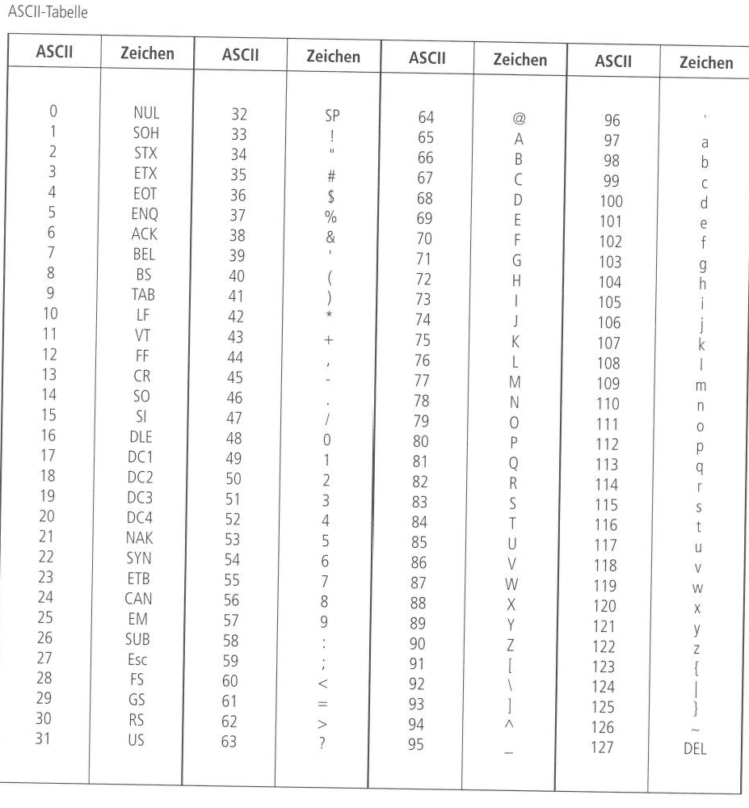

5. Handlungsschritt

Zum Testen des Programms benötigen wir einen Warenwert der aktuellen Bestellung, dieser soll eigenhändig über die Konsole eingegeben werden. Das Programm soll am Ende den Endpreis ausgeben.
Entwickeln Sie einen den Anforderungen entsprechenden Algorithmus. Stellen Sie den Algorithmus in Pseudocode oder in einem Struktogramm oder einem Programmablaufplan (PAP) dar.
14 Punkte

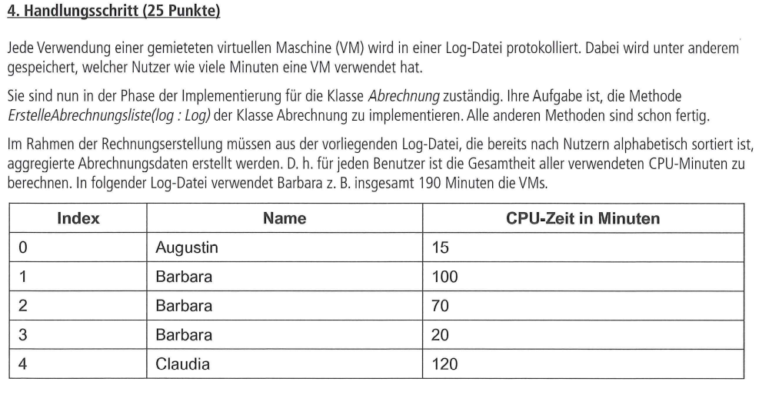
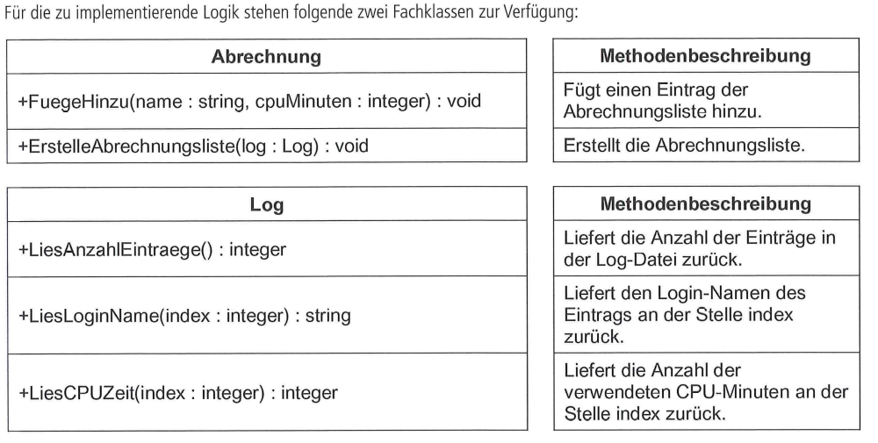


- Woran erkennen Sie im Pseudocode (siehe oben), dass es sich um ein Beispiel der objektorientierten Programmierung handelt?
- Beschreiben Sie drei Eigenschaften der objektorientierten Programmierung.
- Erläutern Sie den Begriff Klasse im Rahmen der objektorientierten Programmierung anhand von zwei Aspekten.

3. Aufgabe
Erstellen Sie ein Programm in Java (IDE Eclipse), das für jedes Gehalt von 5000 € bis 35000 € in 3000 € Schritten die folgenden vier Werte ausgibt: Gehalt, Steuersatz, Steuerbetrag sowie Gehalt minus Steuerbetrag. Jedes Gehalt soll mit den zugehörigen Werten in einer eigenen Zeile ausgegeben werden.
Dabei müssen Sie beachten, dass der Steuersatz sich nach der nachfolgenden Tabelle bestimmt:
Gehalt | Steuersatz
Von 0 € bis einschließl. 12000 € | 12 %
Von über 12000 € bis einschließl. 20000 € | 15 %
Von über 20000 € bis einschließl. 30000 € | 20 %
Über 30000 € | 25 %

Stellen Sie den Algorithmus außerdem noch in Pseudocode oder in einem Struktogramm oder einem Programmablaufplan (PAP) dar.

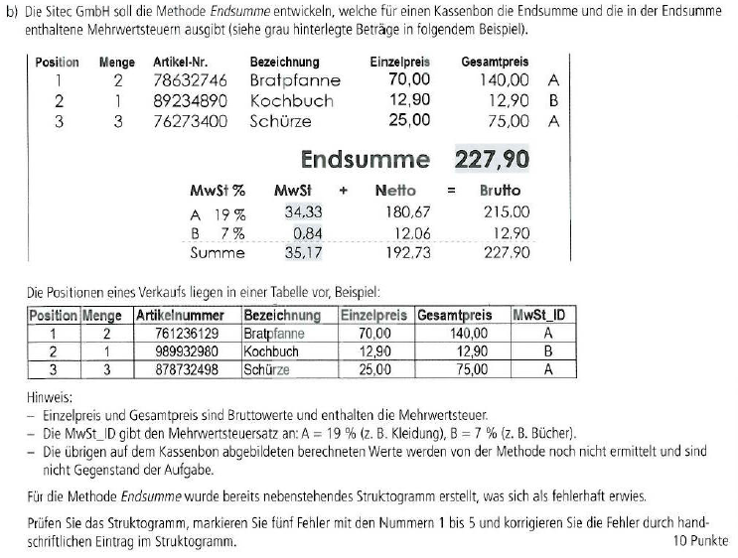
4. Aufgabe
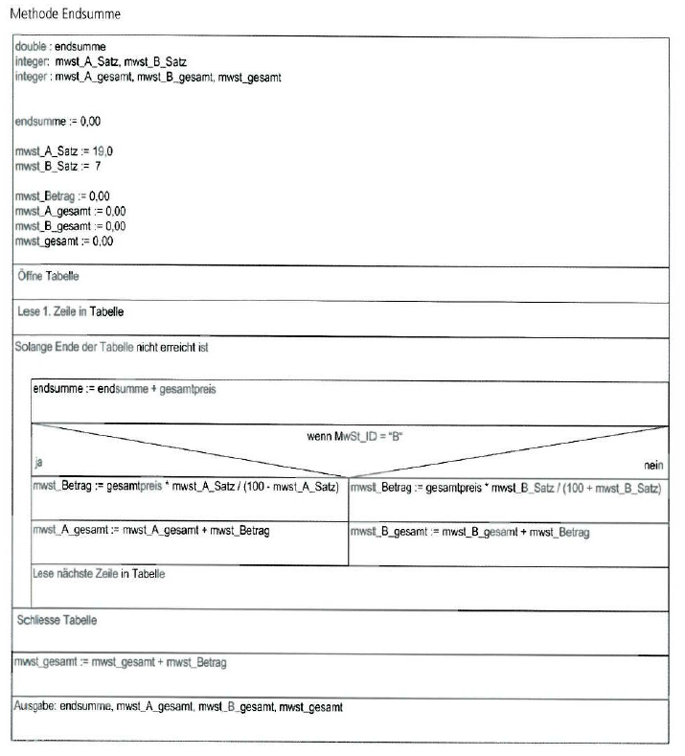

Lösungen
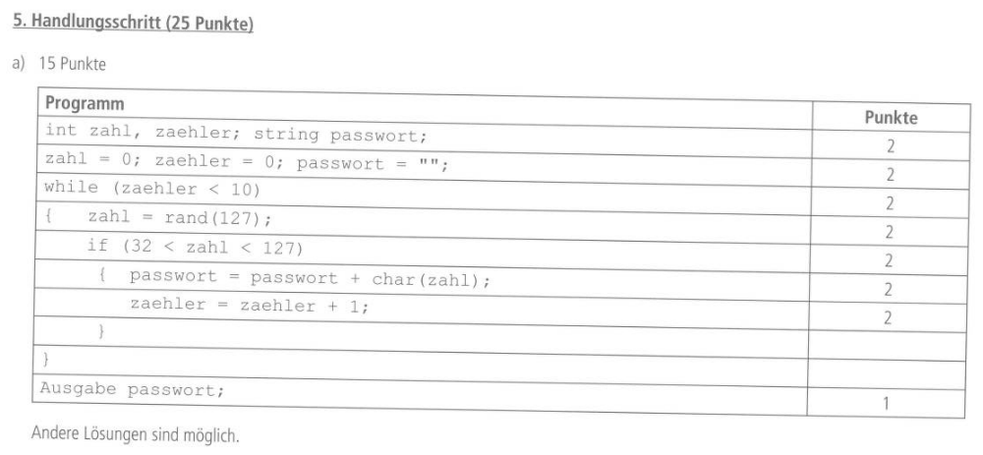
ba) 14 Punkte
2 Punkte für die Initialisierung
4 Punkte, 2 x 2 Punkte je Bedingung
3 Punkte für die Berechnung des rabattierten Betrages
2 Punkte für den Aufschlag der Versandkosten
1 Punkt für leeren „nein“-Zweig
2 Punkte für Ausgabe

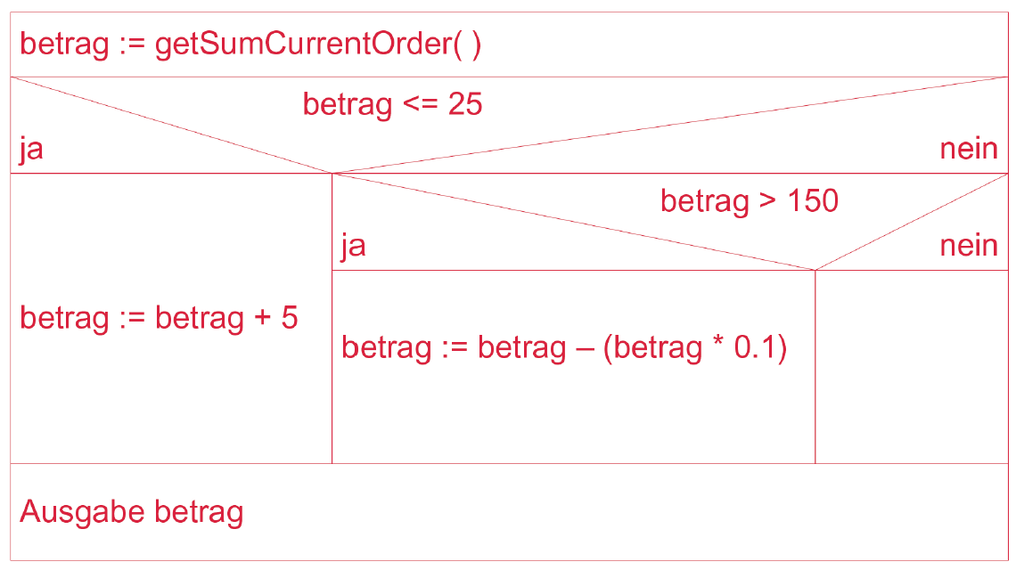

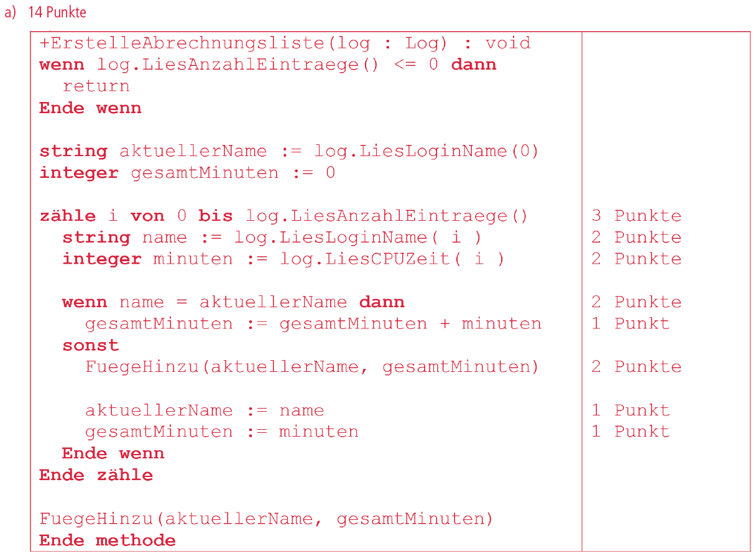

- Beim Objekt log wird die Member-Methode LiesAnzahlEintraege() aufgerufen
- – Abstraktion, Datenkapselung, Polymorphismus, Vererbung, u.a.
- Eine Klasse ist eine „Blaupause“, mit der Objekte erstellt werden können. Eine Klasse kapselt Daten und Methoden.
3. Aufgabe
int steuersatz = 0;
int steuerbetrag = 0;

LblAnzeige.Text = "";

for (int gehalt = 5000; gehalt <= 35000; gehalt += 3000)
{
if (gehalt > 30000)
steuersatz = 25;
else if (gehalt > 20000)
steuersatz = 20;
else if (gehalt > 12000)
steuersatz = 15;
else
steuersatz = 12;

steuerbetrag = gehalt * steuersatz / 100;
LblAnzeige.Text += $"{gehalt} €, {steuersatz} %, {steuerbetrag} €, {gehalt - steuerbetrag} €\n";
}

